瓯江口院区ICU排风系统改造设计要求及报价单

1、设计报价单
项目名称 | 设计内容 | 设计单位 | 设计费报价（元）
瓯江口院区ICU排风系统改造施工图设计 | 排风系统改造施工图

2、原设计图纸：
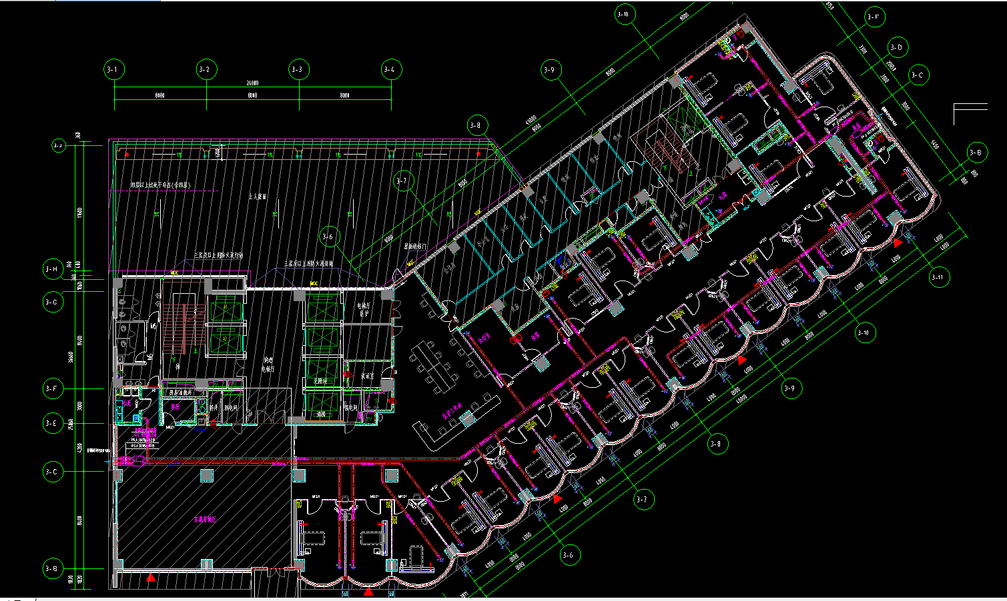

3、设计要求：
